VELİLERE YARIYIL TATİLİ İÇİN ÖNERİLER
- Sevgili veliler karne, öğrencinin eğitim sürecindeki eksiklik ve ihtiyaçlarını ortaya koyan bir ara değerlendirmedir. Çocuğun başarısını ve yeteneğini değerlendirmede nihai bir belge olmayan karne notlarını göz önüne alarak çocuğunuzu yargılamak, onda tamiri mümkün olmayan yaralar açabilir.
- Çocuğunuz yüksek notlarla dolu bir karne yahut birçok zayıf notun bulunduğu bir karne getirmiş olabilir. Ne olursa olsun onu kucaklayın ve sevginizi gösterin. Sevginizin karne notlarına bağlı olmadığını hissettirin.
- Bir dönemin akademik değerlendirmesini yaparken, eğitimin bir süreç olduğunu unutmayın ve gelişimi imkânsız görmeyin. İkinci dönem yapılacak çalışmalar ve öğrencimizde yaratılacak farkındalık ile başarısının mutlaka daha iyi olacağını aklınızdan çıkarmayın. Bu çerçevede okula ve öğretmenlere gerekli desteği sağlayın. 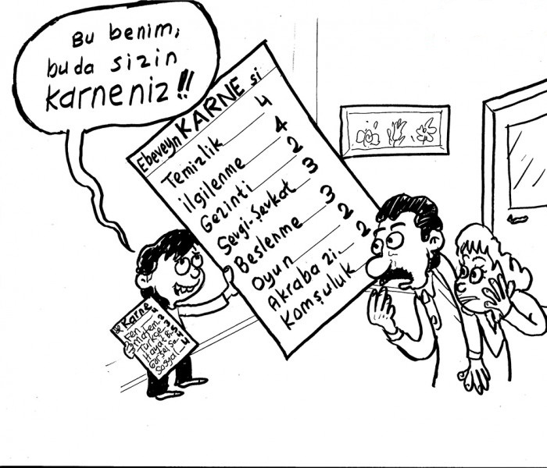
- Çocuğunuzun karnesini incelerken yüksek olan notların varlığına vurgu yaparak düşük notlarını da yükseltebileceğine dikkat çekin.
- Çocuğunuzu kardeşleriyle, arkadaşlarıyla yahut komşularınızın çocuklarıyla kıyaslamayın. O herkesten farklı bir birey unutmayın!
- Karne sonucuna bakarak onun hayatta başarısız olacağını düşünmeyin. Unutmayın ki küçüklüğünde çok başarısız olduğu söylenen bilginler, yazarlar olumlu destekle başarılı olmuşlardır.
- Çocuğunuza hataların telafisinin mümkün olduğunu anlatın ve onu yüreklendirin.
- Çocuğunuzdan zayıf notlarının gerekçesini açıklamasını isteyin, onu dinleyin ve birlikte neler yapabileceğinize dair çözümler üretin.
- Karneye baktığınızda öğrencinizin sadece ders notlarına odaklanmayın; davranış notlarını da değerlendirerek karneyi bir bütün olarak inceleyin.
- Tatil döneminde çocuğunuzun TV ve internet karşısında geçirdiği zamanı kontrol edin.
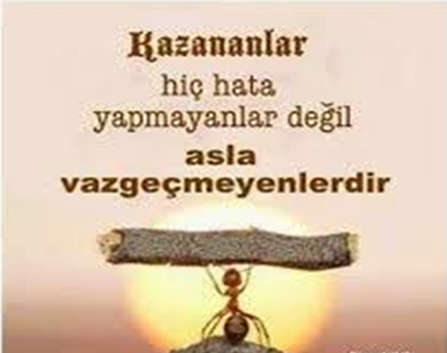
- Öğrencinin başarısında ailenin önemli bir yeri vardır. Alınan karnenin, çocuğun karnesi olmasının yanı sıra, ailenin de karnesi olduğu unutulmamalıdır. Kendinize şu soruları sorarak elinizdeki karneye olan etkinizi değerlendirebilirsiniz:
-Çocuğumuza sağlıklı bir aile ortamı sunduk mu, yoksa tartışma ve kavgaların olduğu, iletişimin olmadığı bir ortam mı sunduk?
-Dersleriyle ilgilenip ders çalışma alışkanlığı kazandırdık mı yoksa onun yerine ödevlerini biz mi yaptık?
-Çocuğumuzdan, yapmasını istediğimiz davranışlarda ona model olabildik mi?
- “Ders çalış” demek dışında onu motive edecek ne yaptık?
-Başarısız olduğunda oturup sorunu birlikte çözmeye çalıştık mı, yoksa eleştirip yargıladık mı?
ÖĞRENCİLERE YARIYIL TATİLİ İÇİN ÖNERİLER
- Öncelikle kendinize bir tatil planı hazırlayın. Tatilde neler yapacaksınız bir düşünün. Neyi, ne zaman, ne kadar yapacaksınız? Planlayın ve tatilinizi sonuna kadar değerlendirin.
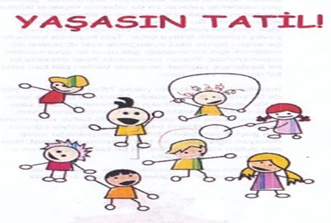
- İlk dönem okulda gördüğünüz konulardan eksiklerinizi belirlemeli ve zayıf olan derslerin konularına yoğunlaşmalısınız. Saatlerce ders çalışmaktan bahsetmiyorum korkmayın. Sizi fazla sıkmayacak kadar az, fakat size faydası dokunacak kadar da çok. Bunu siz belirleyebilirsiniz.
- Unutmayı önlemenin en iyi yolu yapılan tekrarlardır. İkinci döneme hazırlıklı gitmeniz için geçmiş konuları tekrar edip soru çözmeye ağırlık vermelisiniz.
- Kendinizi geliştirmenizi sağlayacak en önemli etkinlik kitap okumaktır. Kitap okumak anlama kabiliyetinizi, hayal gücünüzü, kültürel bilginizi, fikir yürütme becerilerinizi geliştirir. Okuldaki başarınıza da olumlu etki edecektir.
- Tatilin ailenizle güzel vakit geçirmenize de ortam hazırladığını unutmayın. Ailenizle sinemaya, parklara veya başka bir faaliyete gidebilirsiniz. Ev işlerine yardımcı olabilir, ailenizle birlikte oyun oynayabilirsiniz. Artık bunlar sizin hayal gücünüze kalmış.
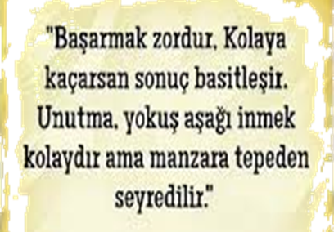
- Dönem başından beri alıştığınız düzenin birden bire bozulması vücudunuzun uyum sağlamasını zorlaştıracak, ardından tam tembelliğe alışmışken ikinci dönem başlayacak ve okulda bu tembelliği üzerinizden atmak pek de kolay olmayacaktır. Bu sebepten tatil düzensiz hareket etmek anlamına gelmemeli, günlük uyku, dinlenme, eğlenme etkinlikleri iyi planlanarak ikinci döneme zinde girmek için çaba sarf edilmelidir.
Tüm öğrencilerimizin ve velilerimizin iyi bir tatil geçirmesi dileğiyle

